Методика Су-Джок - средство развития ребенка с ограниченными возможностями здоровья.
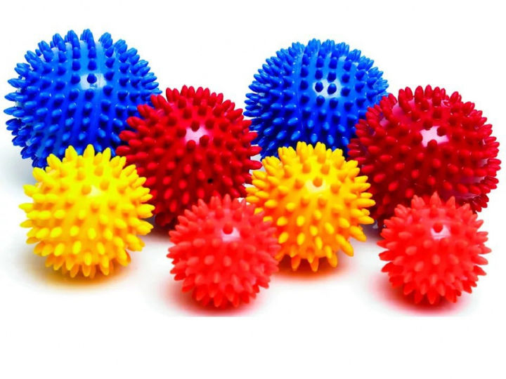
Очень часто в логопедическую группу приходят дети, которые практически не владеют тонкими движениями рук. У них мы наблюдаем мышечную напряженность, пониженный тонус, нарушение общей моторики, пальчики непослушные, малоподвижные, слишком напряженные.
Большинство детей с ОВЗ имеет нарушение или недоразвитие мелкой моторики. Движения рук неловкие, несогласованные, очень часто не возможно выделить ведущую руку. А так же дети порой не в состоянии действовать одновременно двумя руками (ребенок не может держать одной рукой основании пирамидки, а другой нанизывать колечко на стержень). Вследствие этого у детей наблюдается отсутствие речи и задержка речевого развития.
Одним из основных направлений коррекционной работы по развитию у ребенка правильной речи, является развитие и совершенствование мелкой моторики кисти и пальцев рук.
В своей работе я использую пальчиковую гимнастику, мозаики, штриховки, лепку, рисование.
Но в тоже время хотелось бы во время занятий вызвать у ребёнка положительные эмоции, заинтересовать его, а так же учесть, то что работа с ребёнком должна быть игровой, динамичной, эмоционально приятной, неутомимой и разнообразной. И все это подтолкнуло меня к поискам, как традиционных, так и нетрадиционных игровых приёмов и средств в коррекционной работе с детьми.
Одной из таких методик является Су-Джок терапия, которая способствует не только развитию моторики ребенка, но и стимулирует развитие речи ребенка.
Этот метод основан на том, что каждому органу человеческого тела соответствуют биоактивные точки, расположенные на кистях и стопах. Воздействуя на эти точки, можно избавиться от многих болезней или предотвратить их развитие. В переводе с корейского Су – кисть, Джок – стопа. Метод Су – Джок направлен на активизацию зон коры головного мозга с целью профилактики и коррекции речевых нарушений, поскольку стимуляция биоэнергетических точек способствует созреванию нервных клеток и их активному функционированию.
Мы применяем Су-Джок - массажеры в виде массажных шариков и колечек в сочетании с упражнениями по коррекции речи. Шариком можно стимулировать зоны на ладонях, а массажные колечки надеваются на пальчики.
- Высокая эффективность Су – Джок - терапии заключается в том что она:
- не наносит вред, а при правильном и длительном применении наступает выраженный эффект;
- безопасность использования многократно в течение дня, включая самомассаж в различные режимные моменты;
- включение самомассажа в любую образовательную деятельность (физкультминутки);
- легока в выполнении;
- проводится в игровой форме, что вызывает интерес детей.

Упражнения для развития общей и мелкой моторики:
- Катать мячик от кончиков пальчиков к запястью;
- Катать мячик в ладонях по кругу;
- Перебирать мячик пальчиками;
- Сжимать мячик пальчиками;
- Крутить мячик пальчикам;
- Подбрасывать и ловить мячик;
- Сжимать мячик в руках;
- Перекидывать мячик из одной руки в другую.
-Прокатывание шарика по дорожкам различной конфигурации.
Массаж ладоней и пальцев колючим массажным шариком
1. Шарик находится между ладоней ребёнка, пальцы прижаты друг к другу. Делайте массажные движения, катая шарик вперёд-назад.
2. Шарик находится между ладоней ребёнка, пальцы прижаты друг к другу. Делайте круговые движения, катая шприк по ладоням.
3. Держа шарик подушечками пальцев, делайте вращательные движения вперёд (как будто закручиваете крышку).
4. Держа шарик подушечками пальцев, с усилием надавите ими на мяч (4—6 раз).
5. Держа шарик подушечками пальцев, делайте вращательные движения назад (как будто открываете крышку).
6. Подкиньте шарик двумя руками на высоту 20—30 см и поймайте его.
7. Зажмите шарик между ладонями, пальцы сцеплены в "замок", локти направлены в стороны. Надавите ладонями на мяч (4—6 раз).
8. Перекладывайте шарик из одной ладони в другую, постепенно увеличивая темп.

Массаж пальцев эластичным кольцом
- Дети поочередно надевают массажные кольца на каждый палец, проговаривая стихотворение пальчиковой гимнастики.
- Дети выполняют инструкцию: надень колечко на мизинец правой руки, возьми шарик в правую руку и спрячь за спину и т.д.; ребенок закрывает глаза, взрослый надевает колечко на любой его палец, а тот должен назвать, на какой палец какой руки надето кольцо.
Массаж ладоней и пальцев рук целесообразно сочетать с речевыми упражнениями, актуальными на данном этапе работы ( например, по лексической теме): это может быть повтор слоговых цепочек, пропевание чистоговорок и т.д.).
Пальчиковая игра «Ёжик»
Описание: упражнение выполняется сначала на правой руке, затем на левой.
Ёжик, ёжик, хитрый ёж,
на клубочек ты похож.(дети катают шарик Су -Джок между ладонями)
На спине иголки(массажные движения большого пальца)
очень-очень колкие.(массажные движения указательного пальца)
Хоть и ростом ёжик мал,(массажные движения среднего пальца)
нам колючки показал,(массажные движения безымянного пальца)
А колючки тоже(массажные движения мизинца)
на ежа похож. (дети катают щарик Су -Джок между ладонями).
Пальчиковая игра «Мальчик-пальчик»
Описание: упражнение выполняется сначала на правой руке, затем на левой.
- Мальчик-пальчик,
Где ты был?(надеваем кольцо Су-Джок на большой палец)
- С этим братцем в лес ходил,
(надеваем кольцо Су -Джок на указательный палец)
-С этим братцем щи варил,(надеваем кольцо Су -Джок на средний палец)
-С этим братцем кашу ел,(надеваем кольцо Су -Джок на безымянный палец)
-С этим братцем песни пел.
(надеваем кольцо Су -Джок на указательный палец).
Игры с массажным колечком
Что у шарика внутри?
Поскорее посмотри!
Ты колечко надевай и по пальчику катай.
Взад – вперёд, вперёд – назад
Пальчик будет очень рад!
(Дети поочередно надевают массажное кольцо на каждый палец, проговаривая стихотворение пальчиковой гимнастики.)
Все мои пальчики очень дружны, все для меня они очень важны:
1.Пальчик большой (катаем колечко по большому пальцу правой руки)
2.Указательный (катаем по указательному)
3.Средний (катаем колечко по среднему)
4.Пальчик четвёртый
5.И пятый, последний!
Все они пальчики, дружные братцы! Браться за дело они не боятся!
Использование массажного кольца при автоматизации звуков.
Ребенок поочередно надевает массажное кольцо на каждый палец, одновременно проговаривая стихотворение.
Автоматизация поставленного звука Ш.
На правой руке:
Этот малыш-Илюша, (на большой палец)
Этот малыш-Ванюша, (указательный)
Этот малыш-Алеша, (средний)
Этот малыш-Антоша, (безымянный)
А меньшего малыша зовут Мишуткою друзья.(мизинец)
На левой руке:
Эта малышка-Танюша, (на большой палец)
Эта малышка-Ксюша, (указательный)
Эта малышка-Маша, (средний)
Эта малышка-Даша, (безымянный)
А меньшую зовут Наташа. (мизинец)
Автоматизация звука Р.
Звук[ Р] сложный, но приятный
Мы сейчас произнесем.
И как будто у машины
Мы моторчик заведем
«р-р-р-р-р-р-р-р-р-р-р».
Закрепим мы этот звук.
Нам поможет верный друг!
С колечками мы играем,
Звук [Р] в начале слова называем!
Дети по очереди называют слова, в которых звук [Р] стоит в начале слова. За каждое слово надевают колечко на палец.
С колечками играть продолжаем,
Звук[Р] в середине слова называем!
Дети по очереди называют слова, в которых звук [Р] стоит в середине слова. За каждое слово надевают колечко на палец.
Звук[Р] в конце слова называем!
Использование Су – Джок шаров при совершенствовании лексико-грамматических категорий
Имя короткое произнесем,
Полное имя к нему подберем.
Логопед называет имя, ребёнок надевает колечко на пальчик по очереди, начиная с мизинца, называя полное имя.
Рая-Раиса;
Рома-Роман;
Рина- Регина
Русик-Руслан;
Ну и Рита- Маргарита!
Аналогично проводится упражнение «Назови ласково»
С колечками игру продолжаем,
Ласково имя теперь называем.
Раиса-Раечка;
Роман-Ромочка;
Регина-Региночка;
Руслан-Русланчик;
Маргарита-Маргариточка
Упражнение «Один-много».
Логопед катит «чудо-шарик» по столу ребенку, называя предмет в единственном числе. Ребенок, поймав ладонью шарик, откатывает его назад, называя существительные во множественном числе.
Аналогично проводится упражнение «Скажи наоборот»
Использование Су – Джок шаров для развития фонематического слуха, для совершенствования звукового анализа слов.
- Игра «Если звук услышат ушки – подними шар над макушкой»
- Игра« Шарик мы ладошкой «стук», если слышим нужный звук»
- Использование Су – Джок шаров при совершенствовании навыков пространственной ориентации, ориентировки в схеме тела, развития памяти,
- "Слушай и запоминай, повторяй и выполняй”
- «Лево – право различаю, каждый свой я пальчик знаю»
- «Справа, слева я стучу - перепутать не хочу»
- «Глазки закрывай, на каком пальце колечко, угадай»
Дети выполняют инструкцию: надень колечко на мизинец правой руки, возьми шарик в правую руку и спрячь за спину и т.д.; ребенок закрывает глаза, взрослый надевает колечко на любой его палец, а тот должен назвать, на какой палец какой руки надето кольцо.
Использование шариков при совершенствовании навыков употребления предлогов
«Ловко с шариком играем и предлоги называем»
На столе коробка, по инструкции логопеда ребенок кладет шарики соответственно: красный шарик - в коробку; синий – под коробку; зеленый – около коробки; Затем наоборот, ребенок должен описать действие взрослого.
Использование шариков для слогового анализа слов
«Шарик мы ладонью «стук», повторяем в слове (слоге) звук»
«Шарик мне назад верни, слоги (слово, фразу) верно повтори»
«По слогам словечко называй и на каждый слог шарик доставай».
Систематическое использование Су – Джок терапии способствует развитию мелкой моторики рук, которая оказывает благоприятное влияние на развитие речи. Также упражнения по тренировке движений пальцев рук, при помощи Су-Джок терапии, являются мощным средством стимулирования речевых зон коры головного мозга. У детей улучшаются внимание, память, слух, зрение и другие психические процессы. А совместное сотрудничество воспитателей и родителей в этом направлении поможет ребёнку в будущем избежать многих проблем в школьном обучении.
